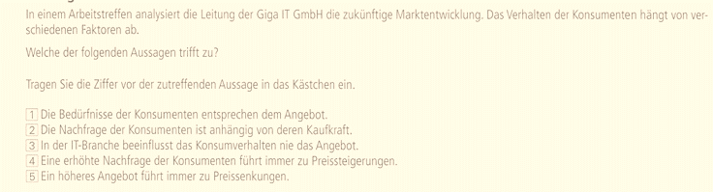

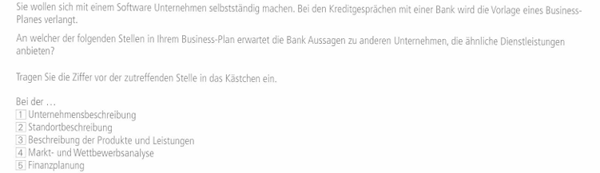

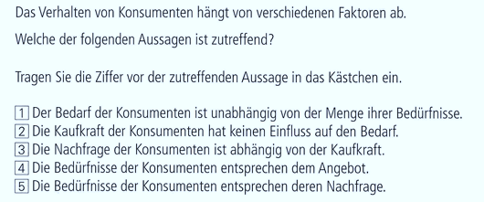

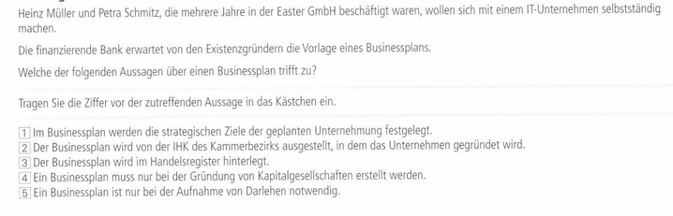

Urlaub Zeiten / Ansprüche / Urlaubsgesetz

Arbeitsverträge befristete AV + unbefristete AV

Krankheit AU / Lohnfortzahlung

Betriebsrat Betriebsverfassungsgesetz / etc.

Tarifverhandlungen Inhalte / Sinn + Zweck / Streik + Aussperrung

Mutterschutz Elternzeit

